

محتوي الصفحة الرئيسية بالموقع

- القايمة الرئيسية
- كما هى فى الصورة مع التعديلات التالية :
- 1- تغير اللوجو الى ( اللوجو الرسمي )
- حذف صفحة ( خبراتنا نهائيا )
- 2- ترتيب عناصر الرئيسية كالاتي : ( الرئيسية – من نحن - العروض – منتجاتنا – أعمالنا – المقالات – الاسئلة الشائعه – اتصل بنا ).
- لو ضغط على اي عنوان فى الرئيسية ينزل تحت على السيكشن بتاعه فى الصففحة .
- تغير الكلام المرفق على الصورة للنص التالي (
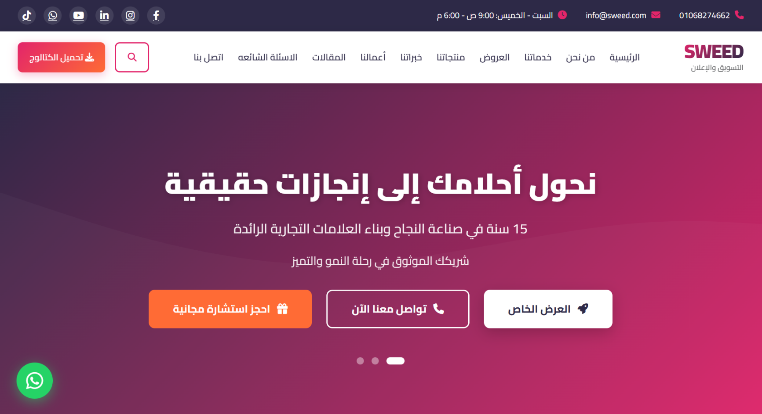
- هل تواجه هذه المشاكل
- وضع ايقونة بأول مربع
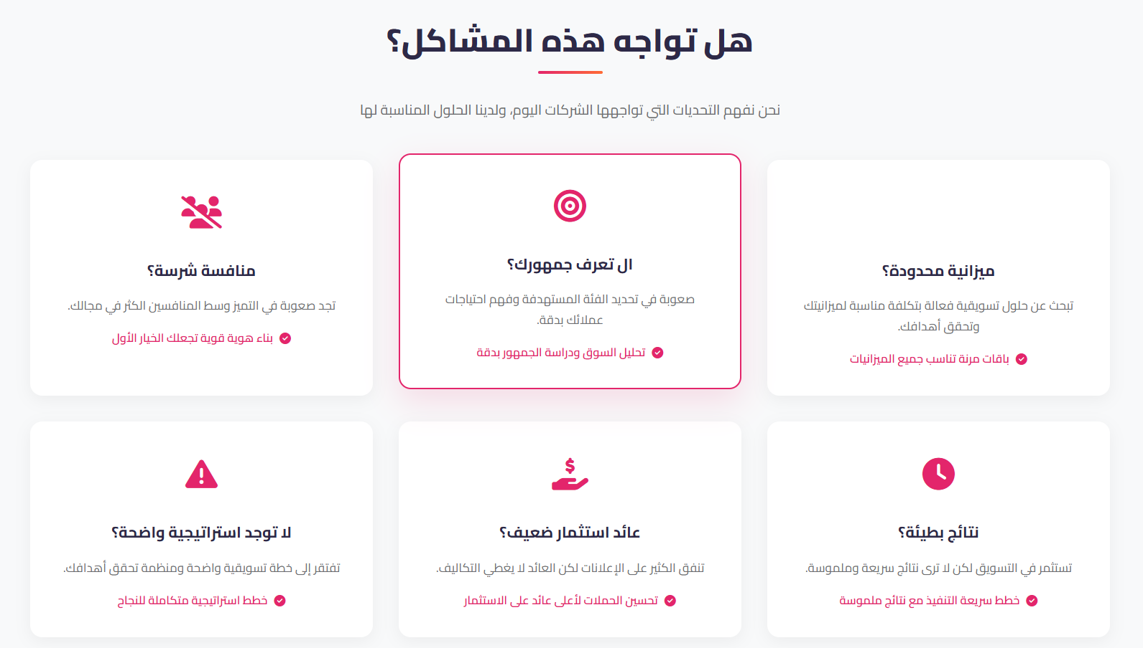
- هل محتاج مساعدة
- يكتب تحت جملة " محتاج ايه وهنساعدك ؟" ....جملة ( احجز استشارتك المجانية الآن واحصل على خطة عمل مخصصة لمشروعك) ,, وتكون المربعات افقية كما بالصورة
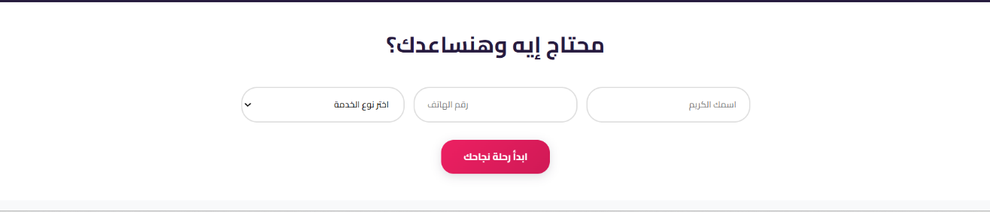

- شركاء النجاح
- يتحركوا لوحدهم من اليمين للشمال في سطر واحد
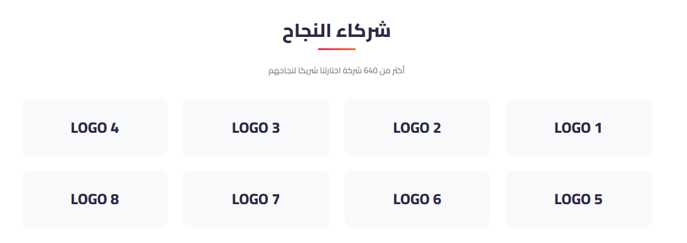

- أعمالنا تتحدث عن نفسها
- يتم وضع 4 مربعات فقط + سهمين للتنقل بينهم + زر مشاهدة المزيد
- يتحركوا من اليمين للشمال
- تغير شكل المربعات من الصورة الاولى لنفس الشكل اللى فى الصوررة الثانية .. كتنسيق وترتيب فقط
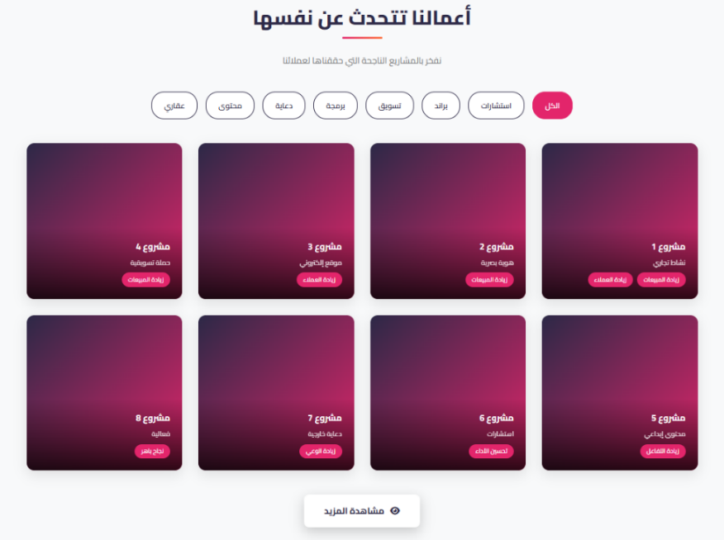
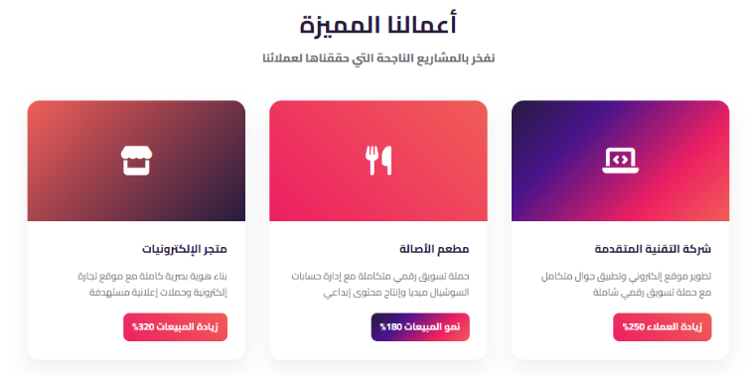

- خدماتنا المتكاملة
- يتم وضع هذه الجملة تحت العنوان ( حلول شاملة لجميع احتياجاتك التسويقية والإدارية وتطوير الاعمال )
- عدد 6 خدمات كل 3 تحت بعض ,,, وسهمين يمين وشمال عشان التنقل فى حالة اضافه خدمات زيادة + وضع زر ( مشاهدة المزيد ) , او يتحرك من اليمين للشمال
- ولو ضغط على كل خدمة هيدخل على الصفحة بتاعتها ويشوف كل الخدمات المتفرعة منها
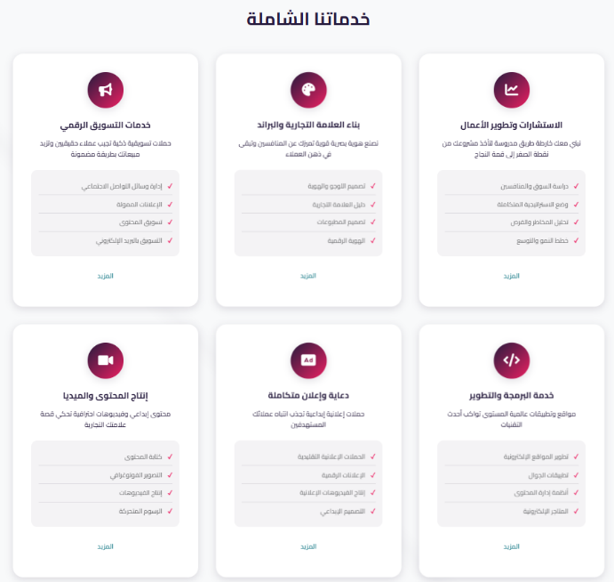
- باقات وعروض
- المحتوي والتنسيق كما بالصورة الاولى , لكن نحذف اللون البرتقالي نهائيا
- اضافة زر مشاهدة المزيد , هيدخل على صفحة الباقات والعروض
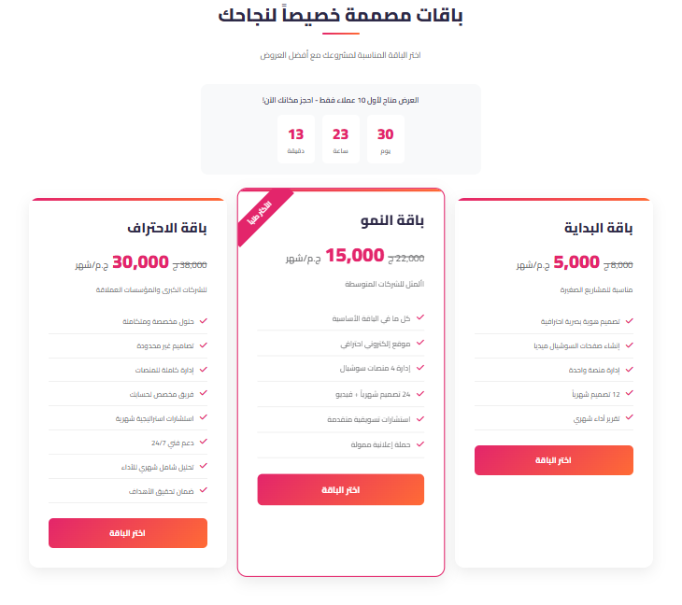
- منتجاتنا
كما هي مرفقة بالصفحة الرئيسية دون حذف او تعديل

- المقالات الحديثة
- رفع زر التخصص من الفوق التاريخ شوية , عشان راكب عليه
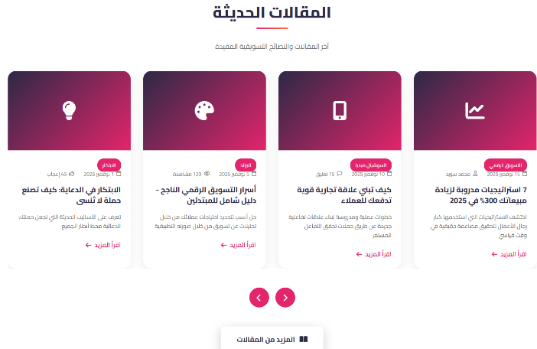
- ملاحظات اضافية
- التزام بهوية والوان موحدة ورسمية
المرحلة الحادية عشر : عناصر ثابته فى كل الصفحات
26 | شات واتساب | زر عائم لبدء محادثة واتساب | أيقونة واتساب خضراء، رابط مباشر للواتساب، نص ترحيبي جاهز | ثابت في كل الصفحات اسفل على اليمين ظاهر
 |  | المكونات:
 |  | أيقونة واتساب عائمة
 |  | رسالة ترحيبية جاهزة
 |  | رقم الواتساب المخصص
 |  | تأثيرات حركية للفت الانتباه
27 | نظام الدعم الفوري | دعم مباشر ومساعدة فورية | شات مباشر، تذاكر دعم، قاعدة معرفية | خدمة عملاء متميزة
 |  | المكونات:
 |  | زر الشات المباشر بال ai
 |  | نموذج إنشاء تذكرة دعم
 |  | حالة فريق الدعم (متوفر/مشغول)
المرحلة الثانية عشر : البوب اب
28 | بوب أب | نافذة منبثقة للعروض الخاصة | نافذة منبثقة ذكية، عرض خاص أو اشتراك نشرة، توقيت محدد للظهور | يظهر بعد 30 ثانية من الدخول ثم بعد 120ث
 |  | المكونات:
 |  | عنوان العرض الخاص
 |  | وصف العرض أو الخصم
 |  | نموذج بسيط (اسم + هاتف الواتس)
 |  | زر احصل على العرض
 |  | زر إغلاق واضح

مع خالص التقدير والتقدير ,,,

يعتمد,,
محمــــــــد سويــــــــد
إستشاري تسويق دولي وتطوير أعمال
Thanks for your Business!

